**FORMATO PARA EL DESARROLLO DE COMPONENTE FORMATIVO**

| PROGRAMA DE FORMACIÓN | Gestión de sistemas agroecológicos |
| --- | --- |

| COMPETENCIA | 270401103- Propagar material vegetal según técnica y tipo de especie. | RESULTADOS DE APRENDIZAJE | 270401103-01. Planear la propagación de las especies vegetales según principios agroecológicos y criterio técnico. |
| --- | --- | --- | --- |

| NÚMERO DEL COMPONENTE FORMATIVO | 005 |
| --- | --- |
| NOMBRE DEL COMPONENTE FORMATIVO | Botánica |
| BREVE DESCRIPCIÓN | En este componente formativo se abordan temas que le permitirán identificar y diferenciar especies vegetales, conocer el proceso de propagación vegetal según principios agroecológicos y comprender la importancia de su interacción con otros seres vivos. |
| PALABRAS CLAVE | Botánica, fisiología vegetal, morfología vegetal, propagación vegetal, sistemática vegetal. |

| ÁREA OCUPACIONAL | Ciencias naturales, aplicadas y relacionadas |
| --- | --- |
| IDIOMA | Español |

**a. TABLA DE CONTENIDO**

**Introducción**

**1. Botánica**

1.1 Conceptos básicos

1.2 Importancia

**2. Sistemática vegetal**

2.1 Subreino Thallobionta (talofitas)

2.2 Subreino Embryobionta

**3. Morfología vegetal**

3.1 Citología

3.2 Histología

3.3 Anatomía y morfología de las plantas

3.4 La semilla

**4. Fisiología vegetal**

4.1 Fotosíntesis y respiración vegetal

4.2 Hormonas vegetales

4.3 Nutrición y manejo nutricional vegetal

**5. Propagación vegetal**

5.1Sexual

5.2 Asexual

5.3 Material vegetal de propagación

5.4 Instalaciones, diseños, equipos y bioseguridad

**Introducción**

En este componente se desarrollan temáticas enfocadas al proceso de propagación de material vegetal, teniendo en cuenta la sistemática, la morfología y la fisiología de la planta, identificando de este modo las condiciones óptimas para desarrollar el proceso.



**b. DESARROLLO DE CONTENIDOS**

1. **Botánica**

Proviene de la palabra griega “planta o vegetal”, hace parte de la biología y se encarga de estudiar de manera general las plantas, además de investigar otros organismos fotosintéticos (algas y bacterias), permitiendo de esta forma entender la evolución de los vegetales. Para su estudio resulta importante analizar la morfología, la sistemática y la fisiología vegetal.

**1.1 Conceptos básicos**

Para el estudio de la botánica es indispensable tener claridad de los siguientes conceptos y en lo indicado en la figura 1.



**Figura 1**

*Formas biológicas*

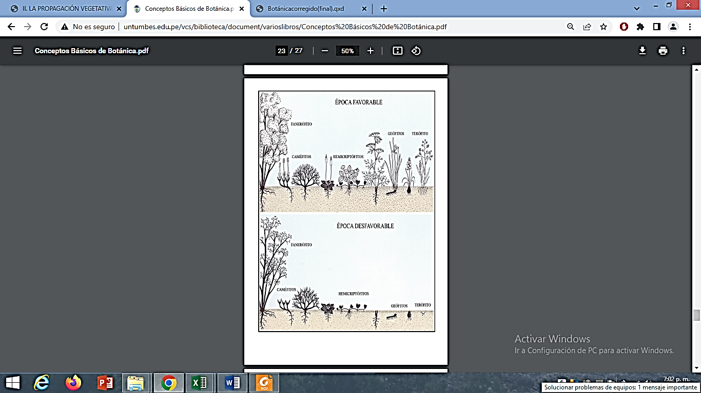

**1.2 Importancia**

La botánica cumple funciones primordiales que contribuyen al desarrollo ambiental, social y económico, pues su estudio permite comprender la evolución de la vida en la Tierra.

Vea a continuación los diversos factores facilitaron su desarrollo y progreso.



1. **Sistemática vegetal**

Permite detallar, clasificar y dar nombre a las especies vegetales, teniendo en cuenta aspectos relevantes como:

**Figura 2**

*Aspectos clave dentro de la sistemática vegetal*

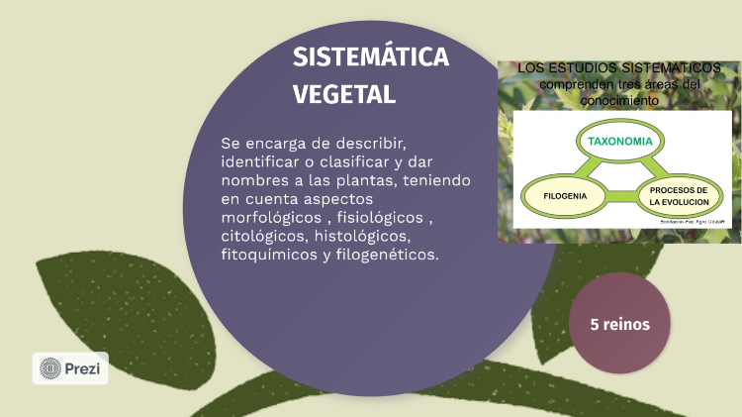

Nota. Tomado de <https://prezi.com/p/zkoheyf_dbdg/botanica-sistematica/>

Permitiendo identificar y organizar especies vegetales, realizar inventarios de flora, comunicar hallazgos botánicos, demostrar las implicaciones evolutivas de la diversidad vegetal, proporcionar la clasificación y nombre de las especies, establecer relaciones entre grupos de plantas, entre otras.

Antes de mencionar una posible manera de clasificar las plantas es importante enunciar que los seres vivos se clasifican en cinco reinos: procariotas, protistas, hongos, plantas y animales, para este caso específico las plantas incluyen subreinos importantes que destruyen las especies vegetales según sus características.

**2.1 Subreino Thallobionta (talofitas)**

Hace referencia a las bacterias, algas, hongos y asociaciones entre hongos y organismos fotosintéticos (algas o cianobacterias) encontrando:

**Algas**, organismos unicelulares o pluricelulares, que en su mayoría son fotosintéticas (poseen cloroplastos), habitan en ambientes húmedos y dentro de ellas se distinguen las algas verdes, pardas y rojas. Ver figura.

**Figura 3**

*Tipos de algas*

| CLOROFÍCEAS | FEOFÍCEAS | RODOFÍCEAS |
| --- | --- | --- |
| Algas verdes unicelulares, multicelulares y filamentosas.  Son utilizadas para la elaboración de alimentos. | Algas pardas pluricelulares.  Son utilizadas en la alimentación humana y como fertilizantes. | Algas rojas pluricelulares.  Son importantes para la industria del agar. |

https://i.ytimg.com/vi/6U669C53S0M/maxresdefault.jpg

https://personal.us.es/zarco/carromzar/Botanica_I/Fotos_Botanica_I/Dictyota_dichotoma2.jpg

https://img2.lrgarden.com/feed_pic/253/40/1000349949_1000014626_1506264872.jpg?301

**Hongos**, son eucariotas y se clasifican dentro de las plantas, no tienen tejidos, no forman semillas, pero sí forman esporas y órganos reproductores; se consideran benéficos porque son utilizados en la industria y perjudiciales porque causan enfermedades en las plantas y los animales. Ver figura.

**Figura 4**

*Tipos de hongos*

|  |  |  |
| --- | --- | --- |
|  |  |  |

https://www.lifeder.com/wp-content/uploads/2017/08/Clatus-rubero-o-jaula-roja-1.jpg

https://lacasadelassetas.com/blog/wp-content/uploads/2017/01/setas-de-chopo.jpg

<https://c8.alamy.com/compes/t16btn/seta-de-color-amarillo-brillante-o-toadstool-crecen-en-el-suelo-del-bosque-en-australia-los-hongos-del-bosque-australiano-t16btn.jpg>

<https://encrypted-tbn0.gstatic.com/images?q=tbn:ANd9GcQ7np7HoqsX6OVnn6wixLAx65AEcoP3TZSudTtSCh8mmQ&s>.

https://c8.alamy.com/compes/pta3by/cantharellus-cibarius-cantharellus-que-se-produce-en-diversos-tipos-de-bosques-es-un-hongo-comestible-muy-popular-pta3by.jpg

* **Líquenes**, asociaciones vivas entre un hongo (micobionte) y del socio fotosintético (alga o cianobacteria - fotobionte). Ver figura.

**Figura 5**

*Tipos de líquenes*

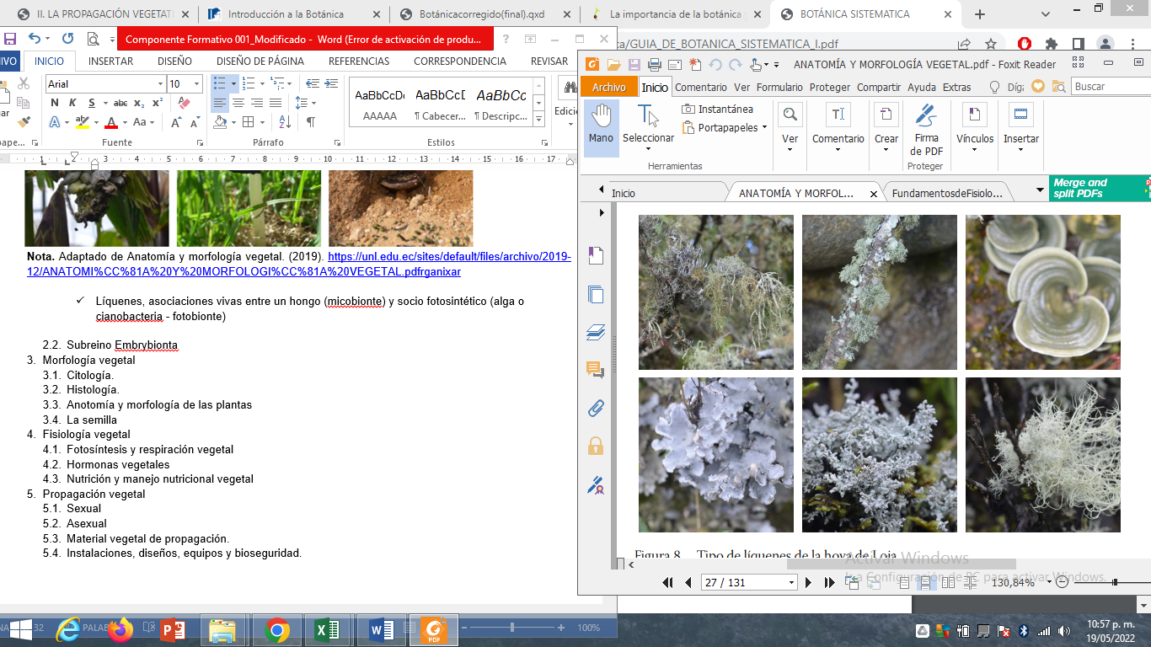

Nota. Tomado de Anatomía y morfología vegetal (2019).

<https://unl.edu.ec/sites/default/files/archivo/2019-12/ANATOMI%CC%81A%20Y%20MORFOLOGI%CC%81A%20VEGETAL.pdf>

**2.2 Subreino Embryobionta**

Hace referencia a las plantas con tejidos conductores (xilema y floema), con reproducción sexual (formación de esporas) y asexual (sin formación de esporas), entre las cuales se encuentran:

**Figura 6**

*División del subreino Embryobionta*

| Bryophytas  Plantas no vasculares (no presentan xilema y floema).  No poseen raíces, tallos y hojas verdaderos.  Incluye hepáticas, musgos, y antoceros.  Se encuentran las hepáticas (talosas y foliáceas), musgos (Sphagnopsida, Andreaeopsida y Bryopsida). | Lycopodiophyta  Comprende Lycopodiales (licopodios), Selaginellales (selaginelas) e Isoetes (isoetes). | Equisetophyta o Sphenophyta  Conocidos como equisetos o colas de caballo. |
| --- | --- | --- |
| División Polypodiophyta  Conformado por los helechos, presentan hojas con sistemas vascular y ramificado. | Pinophyta  Plantas con raíces, tallos, hojas, flores, cuyas semillas están descubiertas.  Ejemplo: ciprés, romerillos, araucarias y secuoyas. | Magnoliophyta (Angiospermas)  Son las plantas más evolucionadas, producen flores, en las cuales se forman las semillas dentro del ovario, el cual se convierte en fruto: se dividen en tres clases:  Magnoliidae o magnólidas, monocotiledóneas o monocots y eudicotiledóneas. |

**Figura 7**

*Plantas hepáticas y musgos*

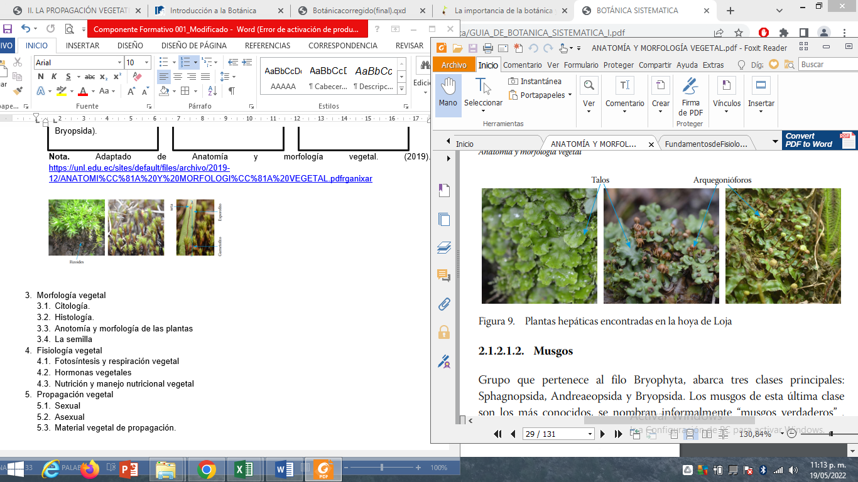

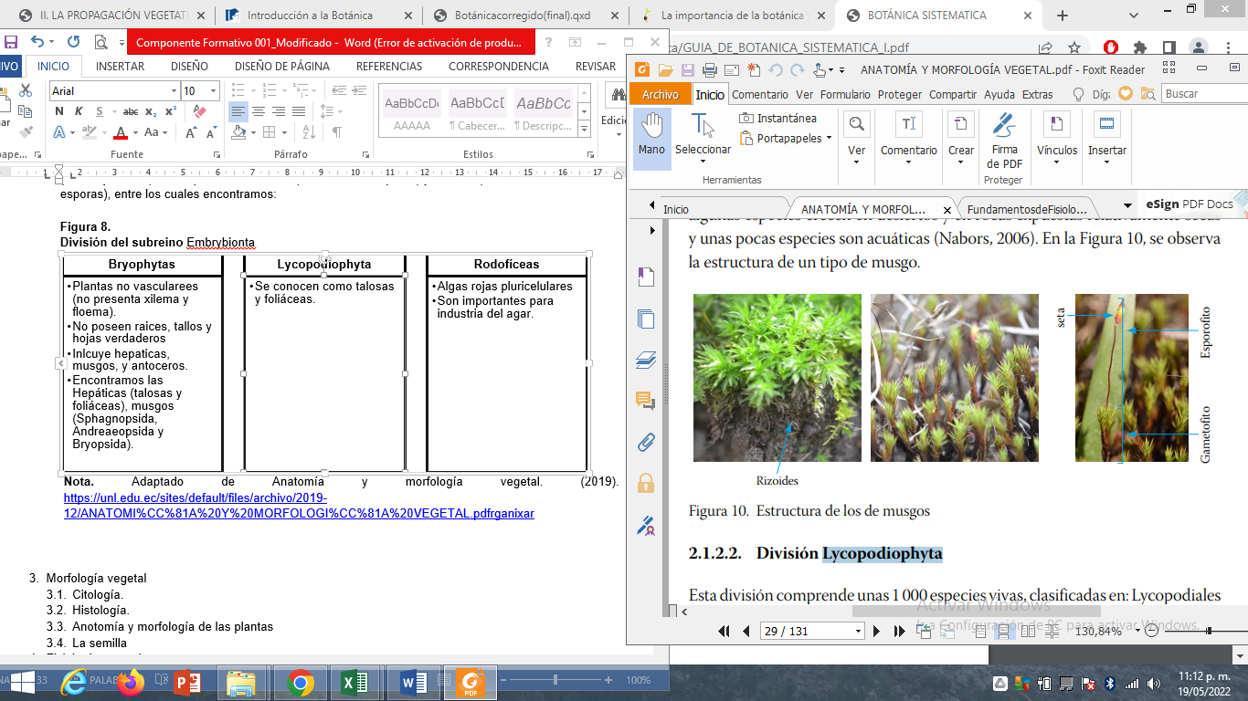

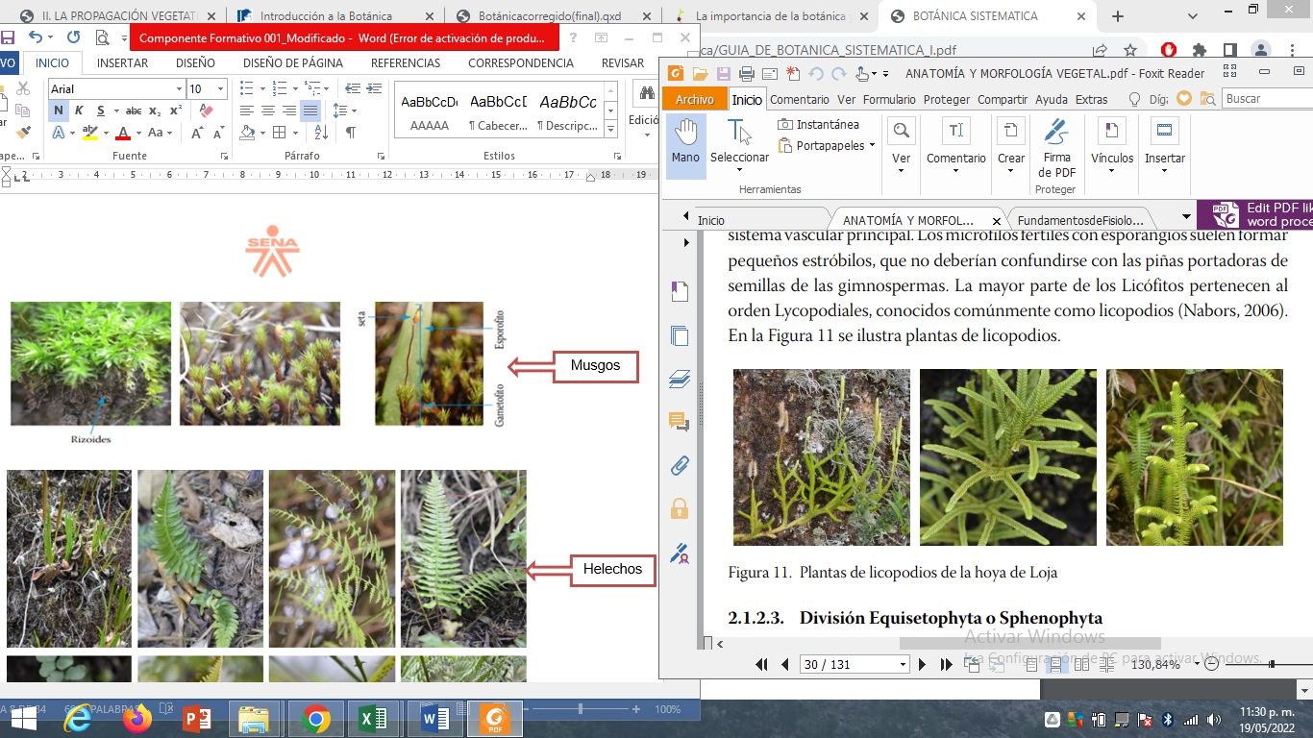

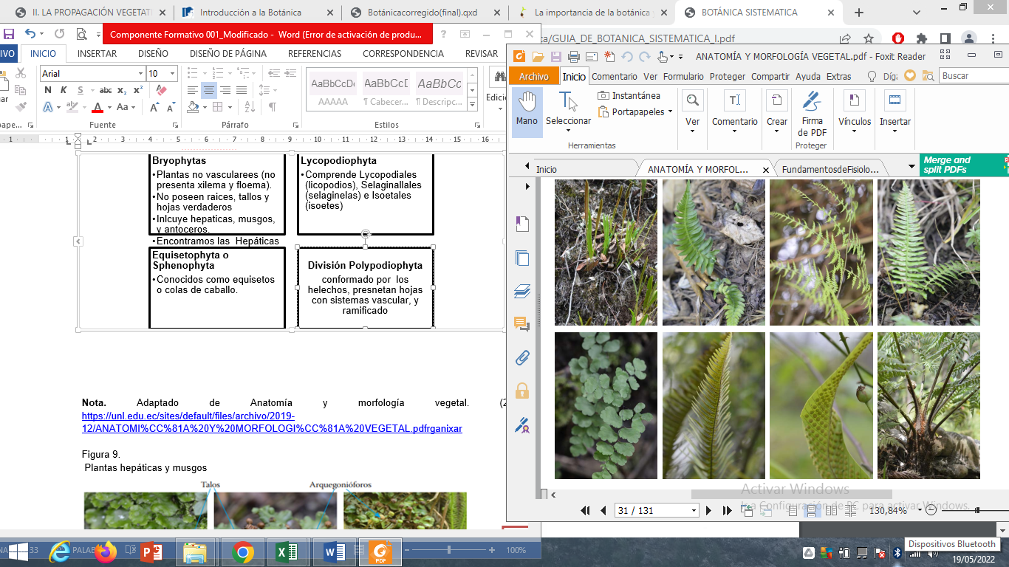

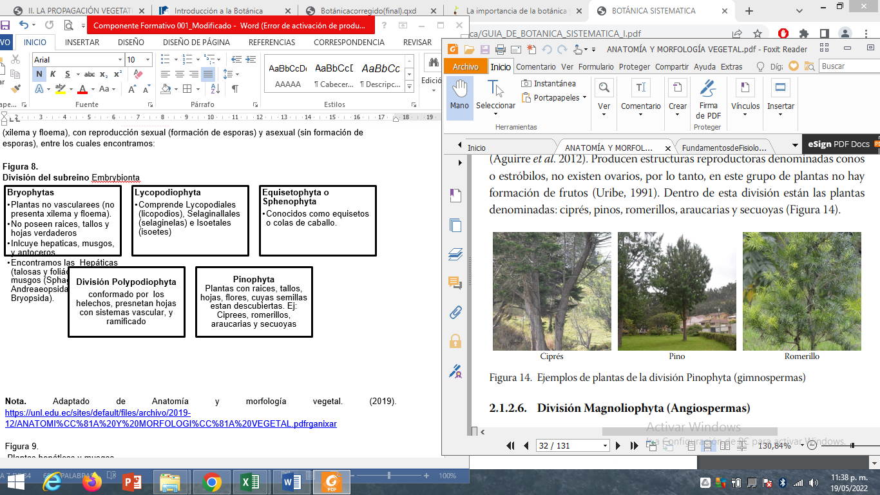

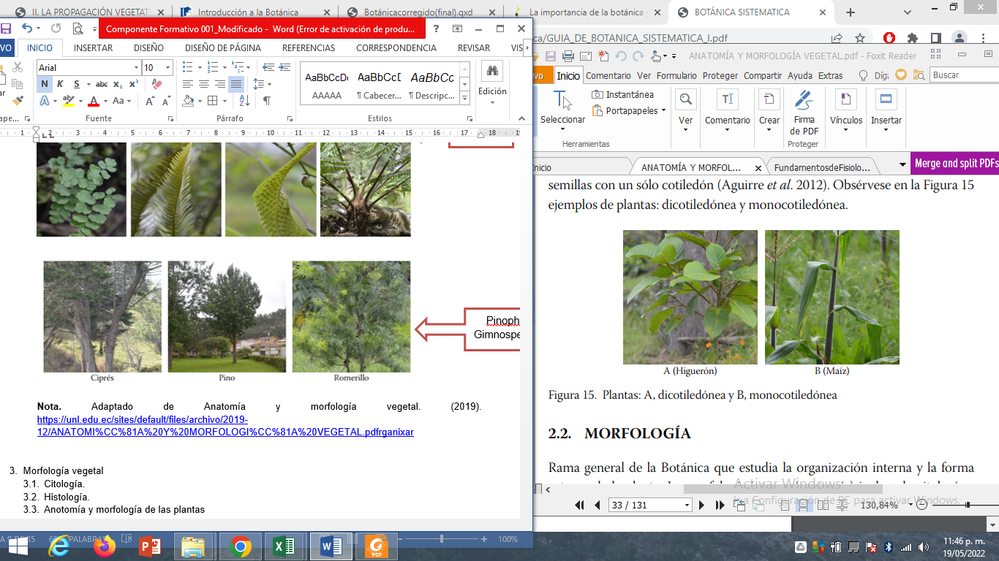

**Nota.** Tomado de Anatomía y morfología vegetal (2019). <https://unl.edu.ec/sites/default/files/archivo/2019-12/ANATOMI%CC%81A%20Y%20MORFOLOGI%CC%81A%20VEGETAL.pdf>

**3. Morfología vegetal**

Rama de la Botánica que se encarga de estudiar la organización interna y la forma externa de la planta. Dentro de la morfología interna se encuentra la anatomía, la citología e histología y dentro de la morfología externa se trata la forma.

**3.1 Citología**

Encargada de estudiar la célula vegetal (forma, tamaño, estructura y función), por lo cual resulta importante mencionar que los organismos, las plantas y los animales están conformados por células (unidad básica de los organismos vivos).

La célula vegetal está compuesta por los siguientes componentes celulares, los cuales cumplen funciones específicas dentro de la misma:

**Tabla 1**

*Organelos celulares*

| ORGANELO | FUNCIÓN |
| --- | --- |
| Protoplasto | Componentes que se encuentran dentro de la pared celular. |
| Protoplasma | Parte viva de la célula compuesta por el núcleo y el citoplasma. |
| Citoplasma | Contenido celular ubicado entre el núcleo y la pared celular (aguas, sustancias orgánicas, proteínas, lípidos, sales, organelos y otros compuestos). |
| Membrana citoplasmática | Formada por sustancias ergásticas y es la encargada de permitir la entrada y salida de sustancias. |
| Plástidios | Se forman por los plastidios a partir de protoplastos que se encuentran en los tejidos meristemáticos. |
| Leucoplastos | Indecorosas, no están expuestas a la luz (por ejemplo, órganos subterráneos) y almacenan almidón y aceites. |
| Cloroplastos | Estructuras celulares de forma discoidal. |
| Cromoplasto | Estructuras celulares de forma triangular, elíptica, esferoidal, que se desarrollan a partir de los leucoplastos. |
| Mitocondria | Se encarga del proceso de respiración aeróbica. |
| Retículo endoplasmático | Se encarga de transportar las sustancias por toda la célula y posibilitar las reacciones químicas. |
| Dictiosoma | Sintetiza polisacáridos, hemicelulosa y pectina. |
| Ribosoma | Síntesis de proteínas. |
| Núcleo | Regula el metabolismo celular. |
| Envoltura nuclear | Permite la comunicación entre el interior del núcleo y el citoplasma. |
| Cromatina | Complejo ADN y proteínico. |
| Nucléolo | En él se fabrica el ARN ribosomal. |
| Pared celular | Le brinda resistencia y forma a la célula. |

**Figura 8**

*Estructura de una célula vegetal eucariota*

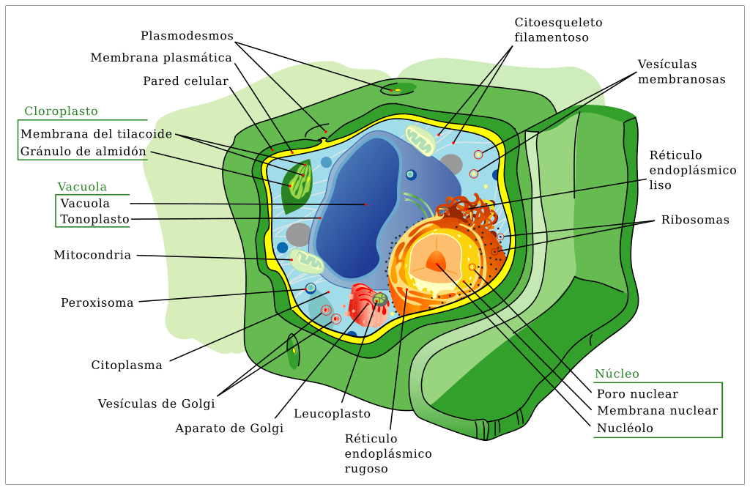

https://cienciaybiologia.com/wp-content/uploads/2020/09/celula-vegetal.png

**3.2 Histología**

Los vegetales multicelulares tienen tejidos y órganos, pero estos difieren según el nivel de organización, cada órgano de la planta (tallos, hojas, raíces, flores) está formado por diferentes tejidos que provienen de la proliferación y diferenciación celular, entre los cuales se encuentran:



**3.3 Anatomía y morfología de las plantas**

El cuerpo de una planta está estructurado por dos sistemas: el caulinar y el radical. Ver figura.

**Figura 9**

E*structura del cuerpo de las plantas Dicotiledónea y Monocotiledónea*

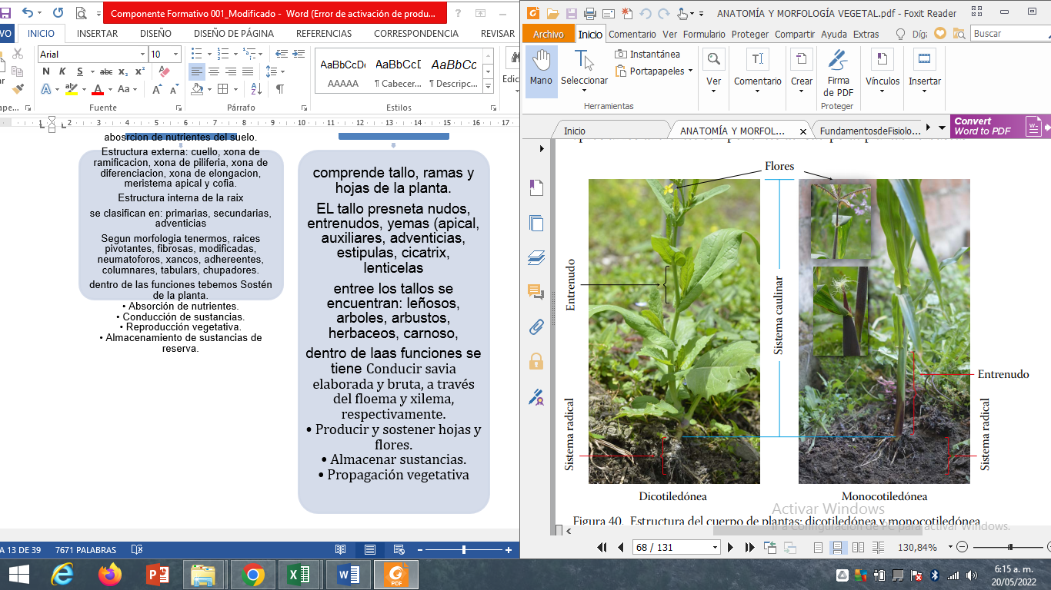

Nota. Tomado de Anatomía y morfología vegetal (2019).

<https://unl.edu.ec/sites/default/files/archivo/2019-12/ANATOMI%CC%81A%20Y%20MORFOLOGI%CC%81A%20VEGETAL.pdf>

* **El sistema radical** comprende la raíz y sus ramificaciones. Ver figura.

**Figura 10**

*La raíz*



Nota. Adaptada de Anatomía y morfología vegetal (2019).

<https://unl.edu.ec/sites/default/files/archivo/2019-12/ANATOMI%CC%81A%20Y%20MORFOLOGI%CC%81A%20VEGETAL.pdf>

* Las raíces se clasifican según su origen en: raíz principal, raíz secundaría y raíz adventista. Ver figura.

**Figura 11**

*Raíces según el origen: principales, secundarias y raíces adventicias*

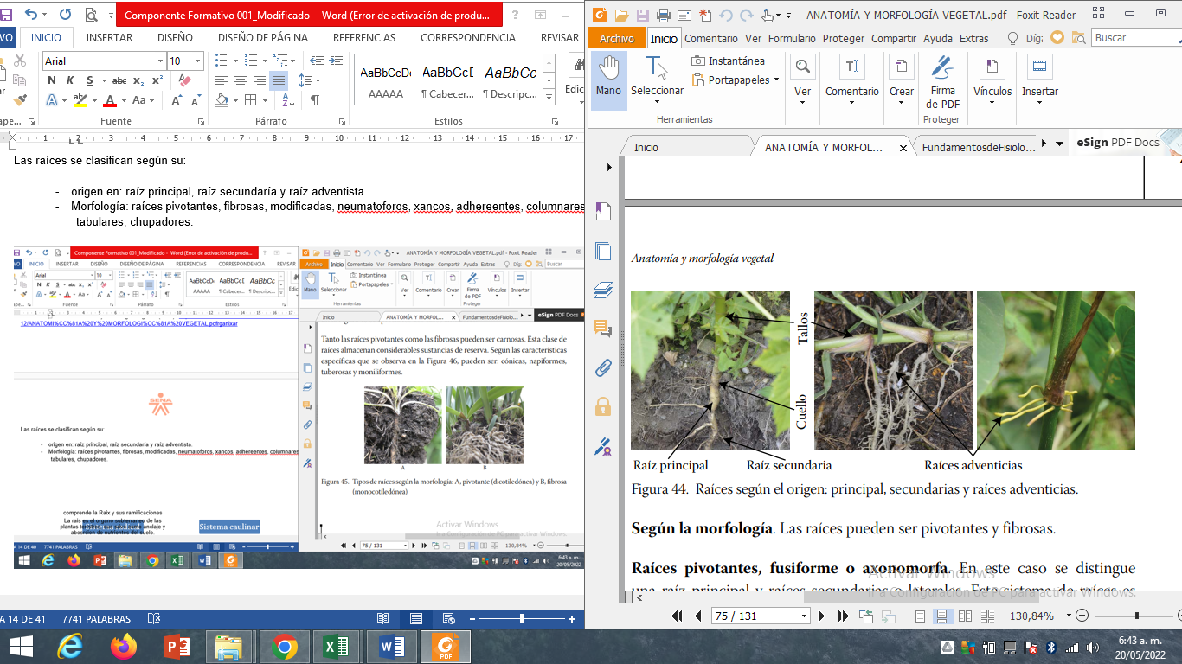

Nota. Tomado de Anatomía y morfología vegetal(2019).

<https://unl.edu.ec/sites/default/files/archivo/2019-12/ANATOMI%CC%81A%20Y%20MORFOLOGI%CC%81A%20VEGETAL.pdf>

Morfológicamente se encuentran: raíces pivotantes, fibrosas, modificadas, neumatóforos, zancos, adherentes, columnares, tabulares, chupadores. Ver figuras.

**Figura 12**

*Tipos de raíces según la morfología: A. pivotante (dicotiledónea) y B. fibrosa (monocotiledónea)*

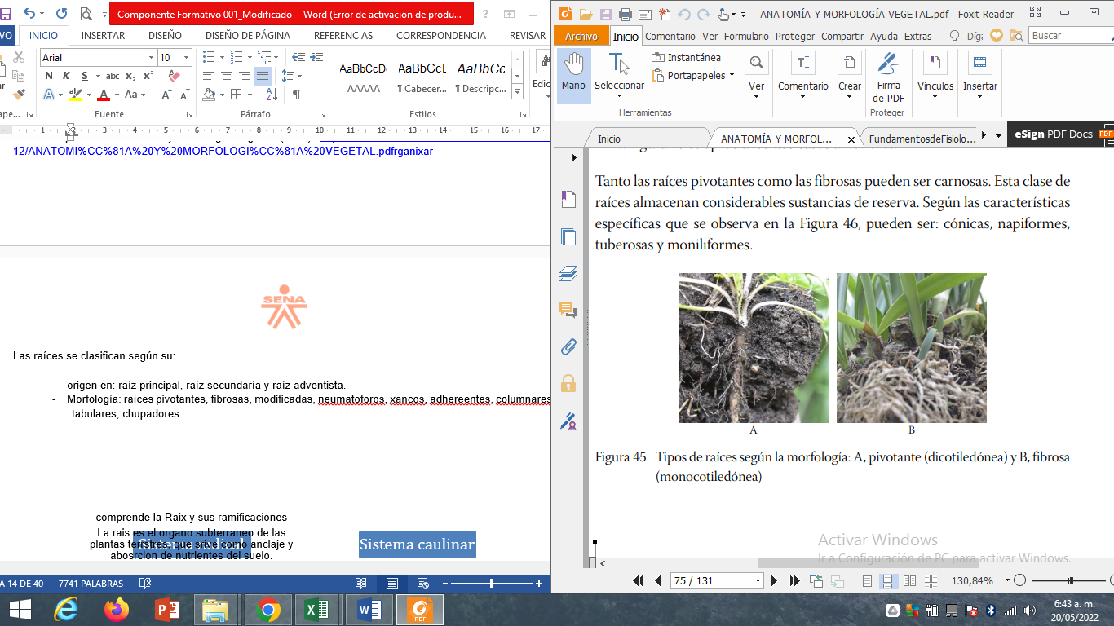

Nota. Tomado de Anatomía y morfología vegetal (2019).

<https://unl.edu.ec/sites/default/files/archivo/2019-12/ANATOMI%CC%81A%20Y%20MORFOLOGI%CC%81A%20VEGETAL.pdf>

**Figura 13**

*Raíces carnosas*

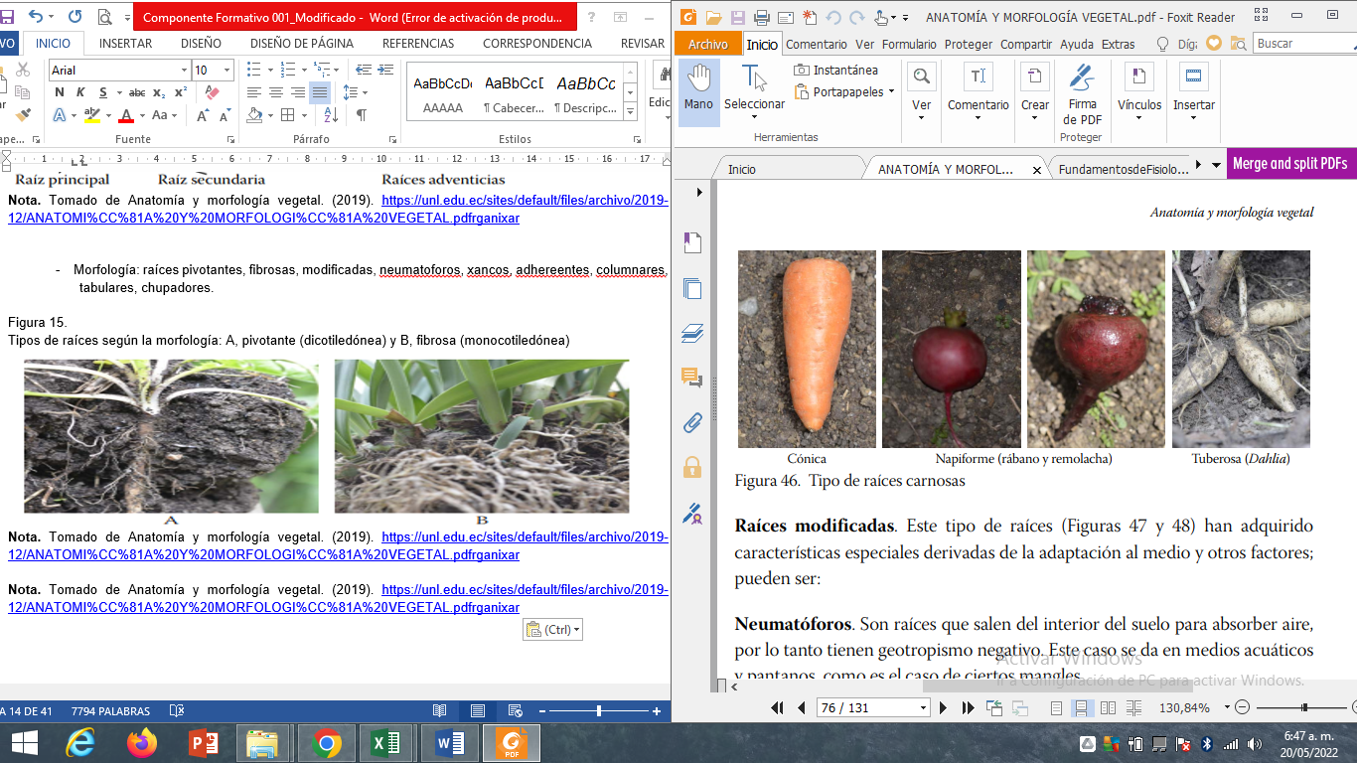

Nota. Tomado de Anatomía y morfología vegetal (2019).

<https://unl.edu.ec/sites/default/files/archivo/2019-12/ANATOMI%CC%81A%20Y%20MORFOLOGI%CC%81A%20VEGETAL.pdf>

**Figura 14**

*Raíces modificadas*

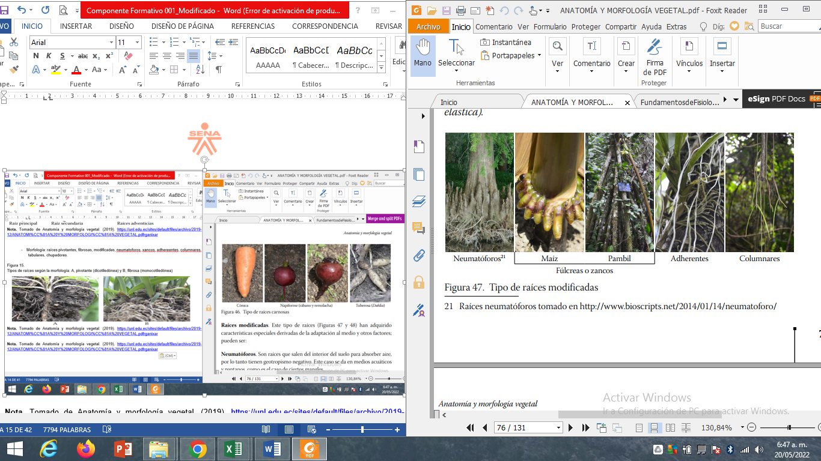

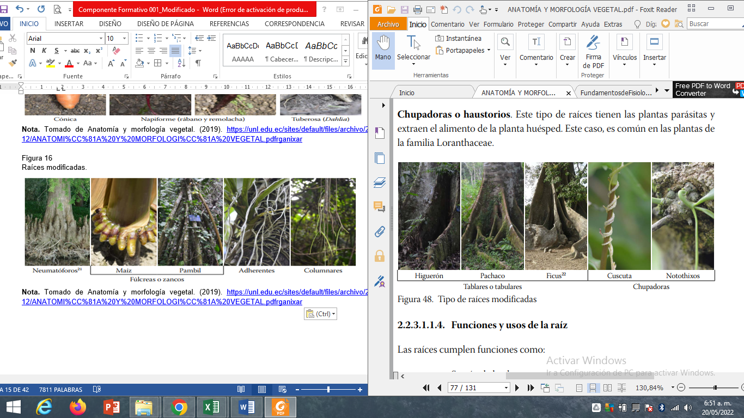

Nota. Tomado de Anatomía y morfología vegetal (2019).

<https://unl.edu.ec/sites/default/files/archivo/2019-12/ANATOMI%CC%81A%20Y%20MORFOLOGI%CC%81A%20VEGETAL.pdf>

Las raíces sirven como sostén de la planta, permiten la absorción de nutrientes, la conducción de sustancias, ayudan a la reproducción vegetativa y además contribuyen al almacenamiento de sustancias de reserva. También pueden ser utilizadas como alimento, en la industria y en la medicina. Vea a continuación cómo está compuesto **el sistema caulinar** y cómo se clasifican los diferentes tallos:



La identificación de las hojas permite verificar la forma, el peciolo, la complejidad, las nervaduras, el ápice, la base, el borde y las posibles modificaciones, siendo así que se clasifican en:

| CLASIFICACIÓN DE LAS HOJAS |
| --- |

**I**

| Según la forma  - Acicular (pino), lineal (gramíneas: trigo), lanceolada (sauce), oblanceolada (Rumex paraguayensis), espatulada, oblonga, elíptica, oval u ovalada, ovada ovada, obovada, orbicular, peltada (Tropaeolum majus), obcordada, romboidal, reniforme, sagitada, deltoide, o'deltoide, astada, cuneiforme, perfoliada,pandurada, decurrente, falcada, ensiforme. | Según el pecíolo  - Las hojas pueden ser: pecioladas, subpecioladas, sésiles o sentadas, envainadas y aladas. | Clasificación de las hojas según la complejidad  - Las hojas pueden ser simples y compuestas, y poseen más de un limbo. | Según las nervaduras  - Las hojas pueden ser: retinervadas (pinnatinervias, palmatinervias y curvinervadas) si tienen una nervadura central y a partir de estas se ramifican en nervaduras secundarias, luego en terciariasy paralelinervada. | Según el ápice–  -Por el ápice reciben diferentes nombres, así: redondeado, obtuso, agudo, atenuado, truncado, emarginado, retuso, cuspidado, mucronato, acuminado, espinoso, aristado, caudado. | Según la base  Toman el nombre de conformidad a la forma de la base, como: redondeada, asimétrica, obtusa, aguda, cordada,cuneada, atenuada, truncada, sagitada, auriculada, abrasadora y astada. | Según el borde–  - Existe una variedad de bordes que permiten diferenciar las clases o tipos de hojas. El borde puede ser: entero y lobado (partidas, sectadas, dentadas, aserradas, crenado, ondulado sinuado, crespo, revoluto). |
| --- | --- | --- | --- | --- | --- | --- |

**Figura 17**

*Tipos de hoja según la forma*

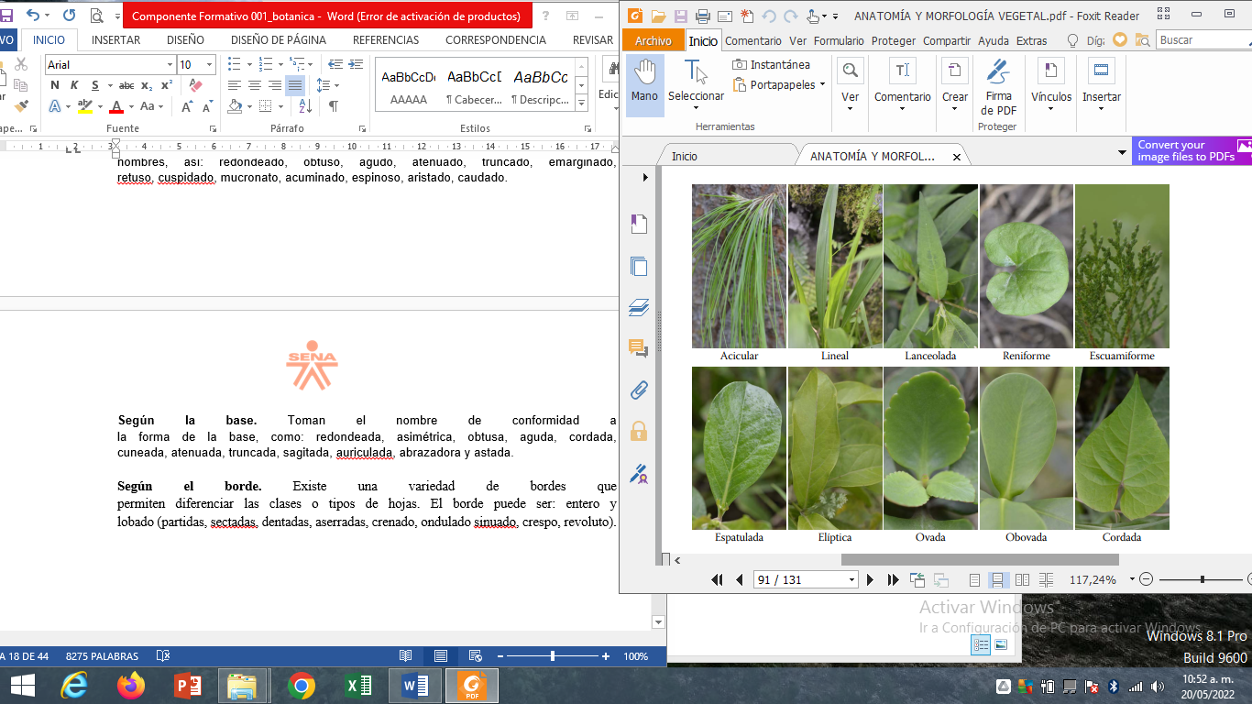

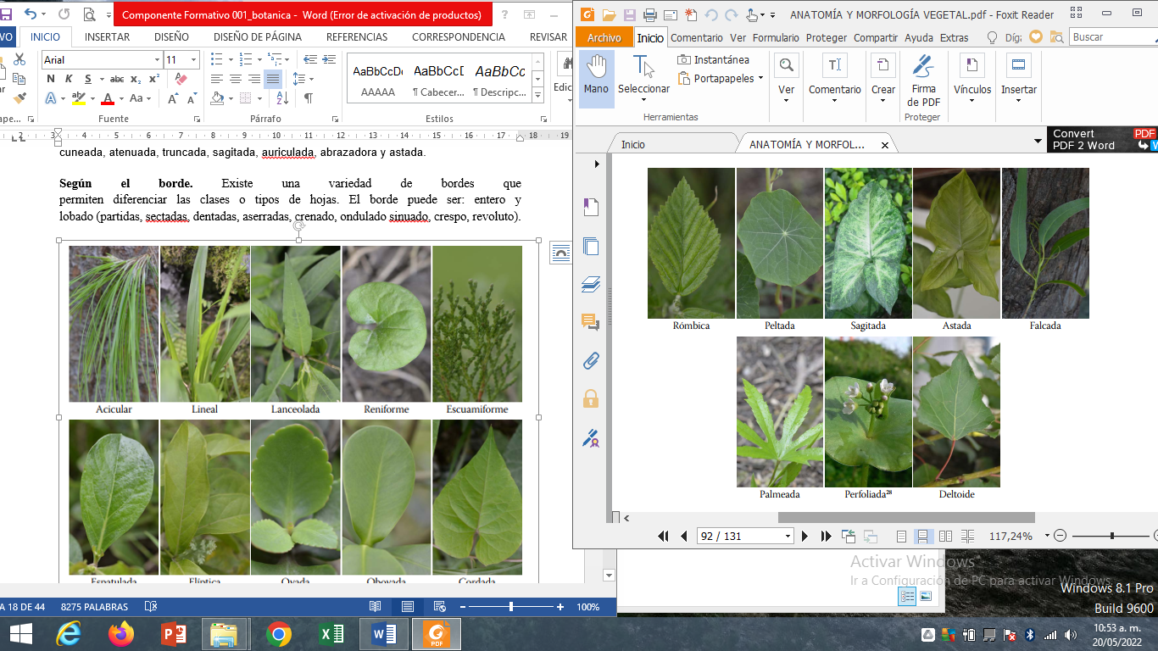

Nota. Tomado de Anatomía y morfología vegetal (2019).

<https://unl.edu.ec/sites/default/files/archivo/2019-12/ANATOMI%CC%81A%20Y%20MORFOLOGI%CC%81A%20VEGETAL.pdf>

**Figura 18**

*Tipos de hoja según el peciolo*

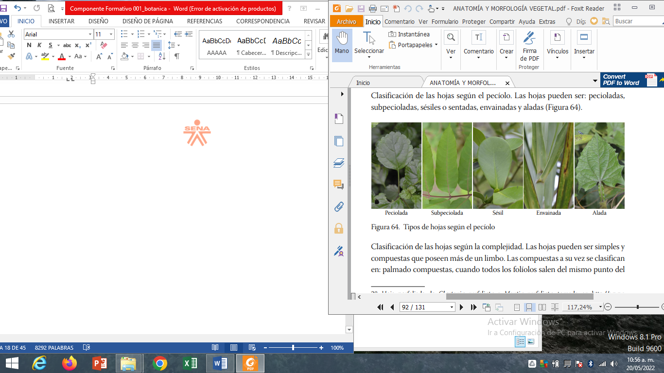

Nota. Tomado de Anatomía y morfología vegetal (2019). <https://unl.edu.ec/sites/default/files/archivo/2019-12/ANATOMI%CC%81A%20Y%20MORFOLOGI%CC%81A%20VEGETAL.pdf>

**Figura 19**

*Tipos de hoja según la complejidad*

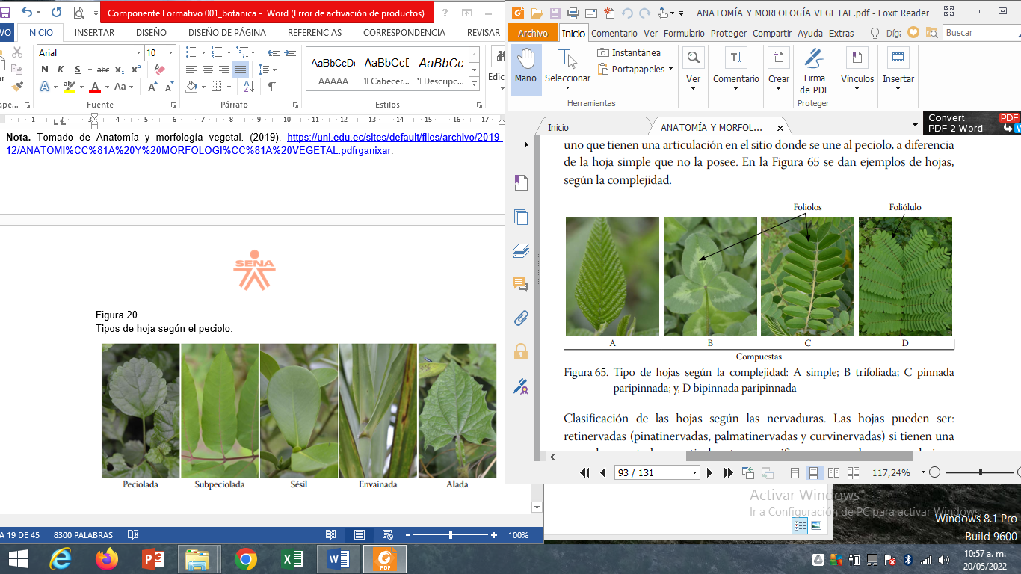

Nota**.** Tomado de Anatomía y morfología vegetal (2019).

<https://unl.edu.ec/sites/default/files/archivo/2019-12/ANATOMI%CC%81A%20Y%20MORFOLOGI%CC%81A%20VEGETAL.pdf>

Las hojas realizan funciones importantes en la planta, dentro de las cuales se encuentran: la transpiración, la gutación, la fotosíntesis, la respiración, el almacenamiento de sustancias, la reproducción vegetativa y la nutrición de la planta. Además, se utilizan en la industria alimenticia, la medicina y como decoración u ornamentación.

* **La flor,** conformada por un conjunto de antófilos que se desarrollan de una yema axilar floral. La cual está compuesta por el pedúnculo, el cáliz, la corola (conjunto de pétalos,  
  androceo -estambres- y gineceo -pistilo-).

Una flor completa es bisexual o hermafrodita, si le falta algún ciclo sexual es unisexual o incompleta, si en la misma planta existen flores estaminadas y pistiladas por separado se denominan monoicas (maíz), pero si las flores femeninas y masculinas están en diferentes plantas de la misma especie se llaman dioicas (sauce y mariguana), también existen casos donde las flores son unisexuales y bisexuales en la misma planta o en diferente (papayo) y son las polígamas. Ver figura.

**Figura 20**

*Estructura de una flor típica*

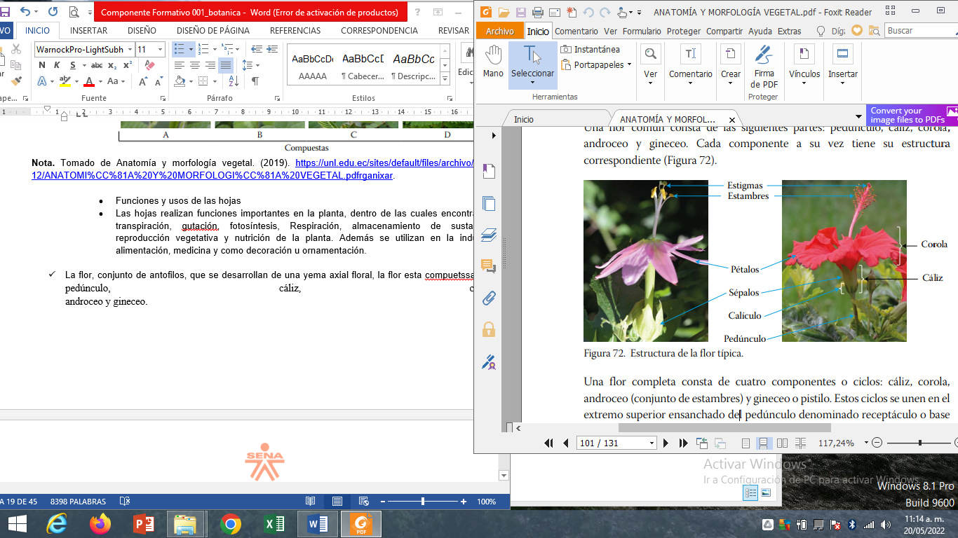

Nota. Tomado de Anatomía y morfología vegetal (2019).

<https://unl.edu.ec/sites/default/files/archivo/2019-12/ANATOMI%CC%81A%20Y%20MORFOLOGI%CC%81A%20VEGETAL.pdf>

* **Inflorescencias**

Las flores se agrupan según la inflorescencia, cuando hay una sola flor y está separada por hojas se considera simple y cuando hay dos o más flores se considera compuesta. A su vez, las compuestas se dividen en racimosas o indefinidas y cimosas o definidas. Las inflorescencias racimosas pueden ser racimosos, picoides y amiloides, y, las inflorescencias racimoides son racimo, panoja o panícula y corimbo. Ver figura.

**Figura 21**

*Inflorescencia racimoides*

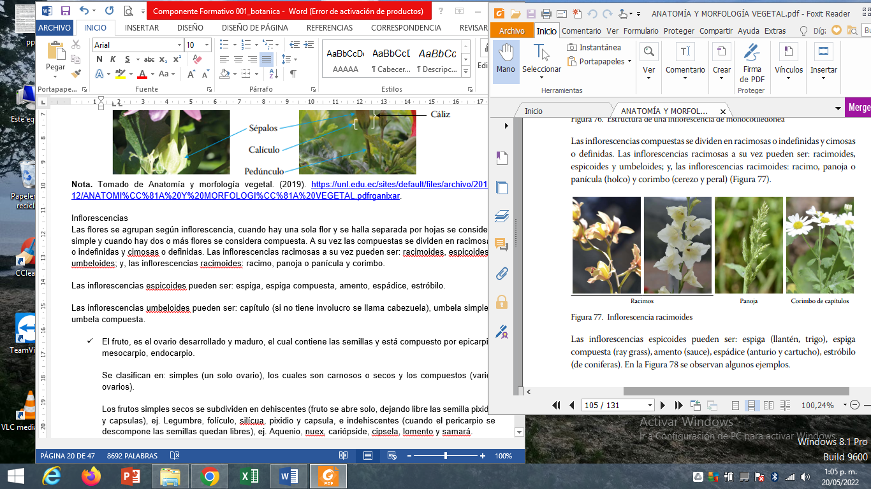

Nota. Tomado de Anatomía y morfología vegetal (2019).

<https://unl.edu.ec/sites/default/files/archivo/2019-12/ANATOMI%CC%81A%20Y%20MORFOLOGI%CC%81A%20VEGETAL.pdf>

Las inflorescencias picoides pueden ser: espiga, espiga compuesta, amento, espádice y estróbilo.

Las inflorescencias umbeladas pueden ser: capítulo (si no tiene involucro se llama cabezuela), umbela simple y umbela compuesta.

* **El fruto** es el ovario desarrollado, maduro y contiene las semillas. Compuesto por epicarpio, mesocarpio, endocarpio; se clasifica en simples (un solo ovario), los cuales son carnosos o secos y los compuestos (varios ovarios).

Los frutos simples secos se subdividen en dehiscentes (el fruto se abre solo, dejando libre las semillas pixidio y cápsulas), por ejemplo, legumbre, folículo, silicua, pixidio y cápsula e indehiscentes (cuando el pericarpio se descompone las semillas quedan libres), por ejemplo,aquenio, nuez, cariópside, cipsela, lomento y samará. Ver figura.

**Figura 22**

*Frutos simples carnosos: bayas*

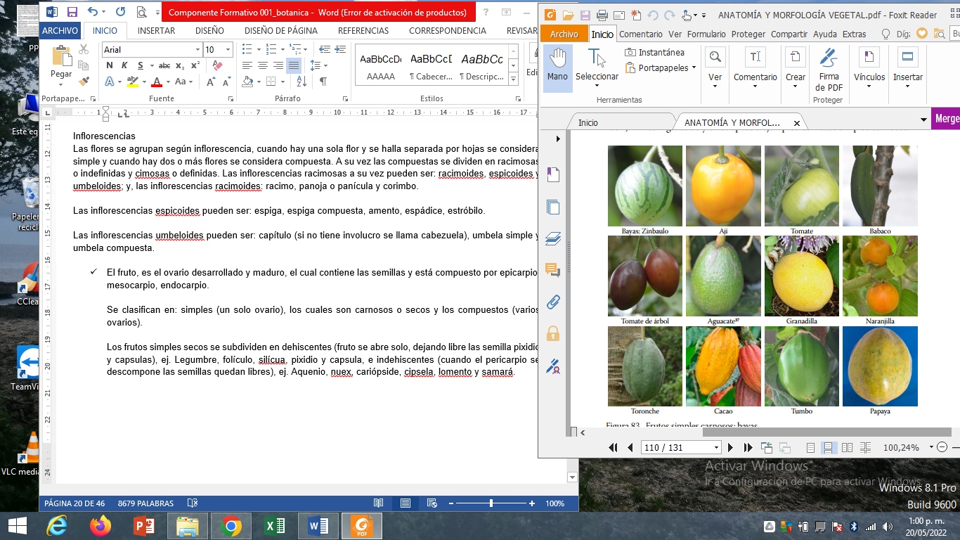

Nota. Tomado de Anatomía y morfología vegetal (2019).

<https://unl.edu.ec/sites/default/files/archivo/2019-12/ANATOMI%CC%81A%20Y%20MORFOLOGI%CC%81A%20VEGETAL.pdf>

**Figura 23**

*Frutos simples carnosos: hesperidios, pepónides, pomo*

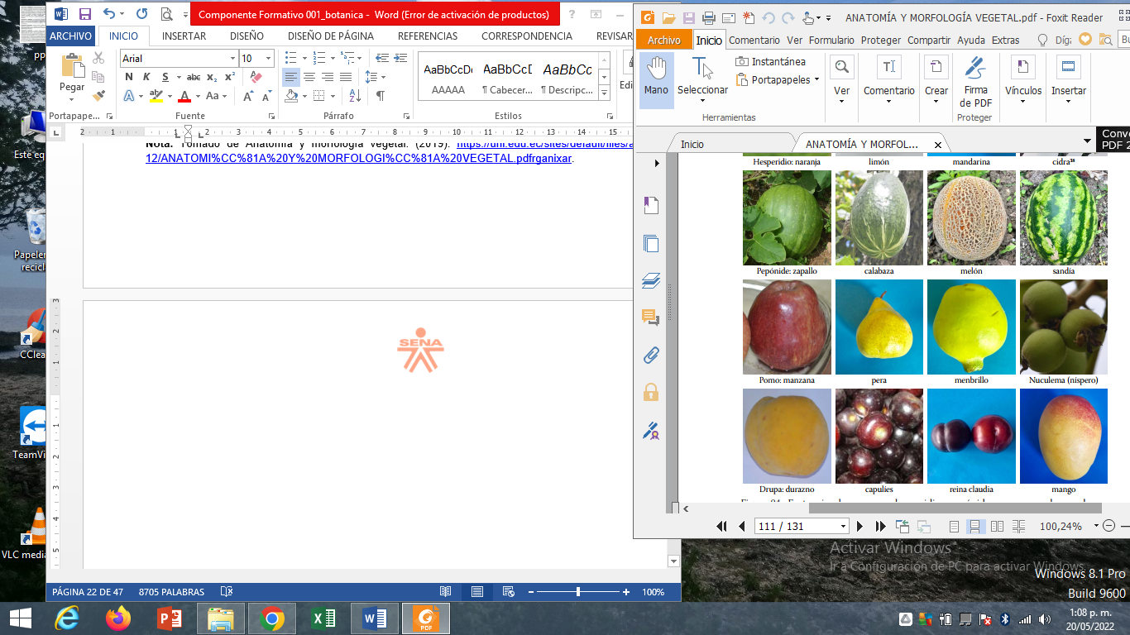

Nota. Tomado de Anatomía y morfología vegetal (2019).

<https://unl.edu.ec/sites/default/files/archivo/2019-12/ANATOMI%CC%81A%20Y%20MORFOLOGI%CC%81A%20VEGETAL.pdf>

Los frutos compuestos se dividen en agregados (provienen de una sola flor con varios pistilos), por ejemplo, la fresa y múltiples (provienen de varios ovarios separados, cada uno perteneciente a una flor, por ejemplo, la piña).

**3.4 La semilla**

Es un óvulo fecundado y maduro que reproduce sexualmente a la planta, en ella se encuentra un embrión a partir del cual se desarrolla una planta nueva. Cuenta con embrión, tejidos de almacenamiento y cubiertas o testas.

Existen varios tamaños, desde microscópicos (semilla de orquídeas) hasta de gran tamaño como el coco.

La semilla tiene diferentes estructuras según sus características desde dicotiledóneas hasta monocotiledóneas.

Las semillas dicotiledóneas tienen envoltura externa que protege a la semilla (tegumento), la cual cuenta con dos capas conocidas como testa y tegmen, además cuenta con hilo, micrópilo, embrión, endospermo. Ver figura.

**Figura 24**

*Estructura externa e interna de una semilla de frijol*

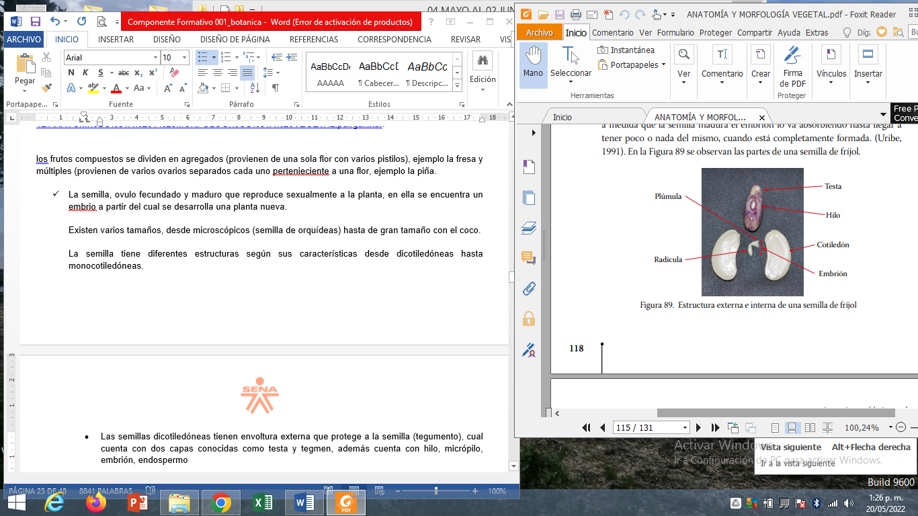

Nota. Tomado de Anatomía y morfología vegetal (2019).

<https://unl.edu.ec/sites/default/files/archivo/2019-12/ANATOMI%CC%81A%20Y%20MORFOLOGI%CC%81A%20VEGETAL.pdf>

**Figura 25**

*Semillas dicotiledóneas*

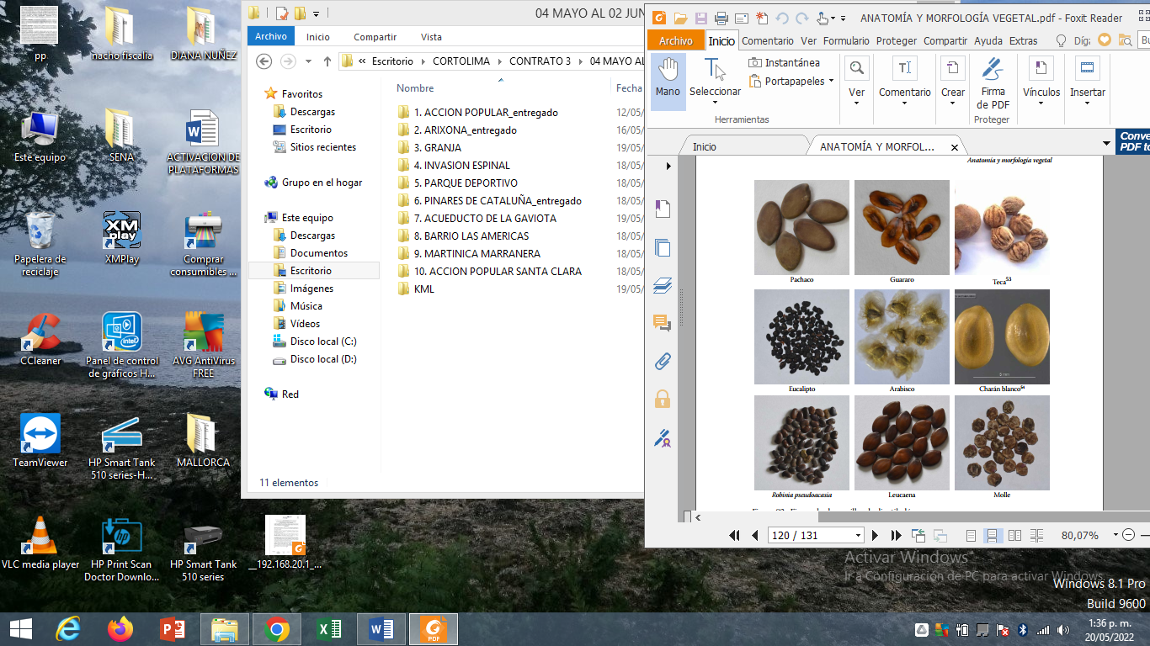

Nota. Tomado de Anatomía y morfología vegetal (2019).

<https://unl.edu.ec/sites/default/files/archivo/2019-12/ANATOMI%CC%81A%20Y%20MORFOLOGI%CC%81A%20VEGETAL.pdf>

* Semillas monocotiledóneas, las cuales tienen un solo cotiledón, cuentan con endospermo, coleoptilo, coleorriza, cotiledón. Ver figura.

**Figura 26**

*Estructura externa e interna del fruto-semilla del maíz*

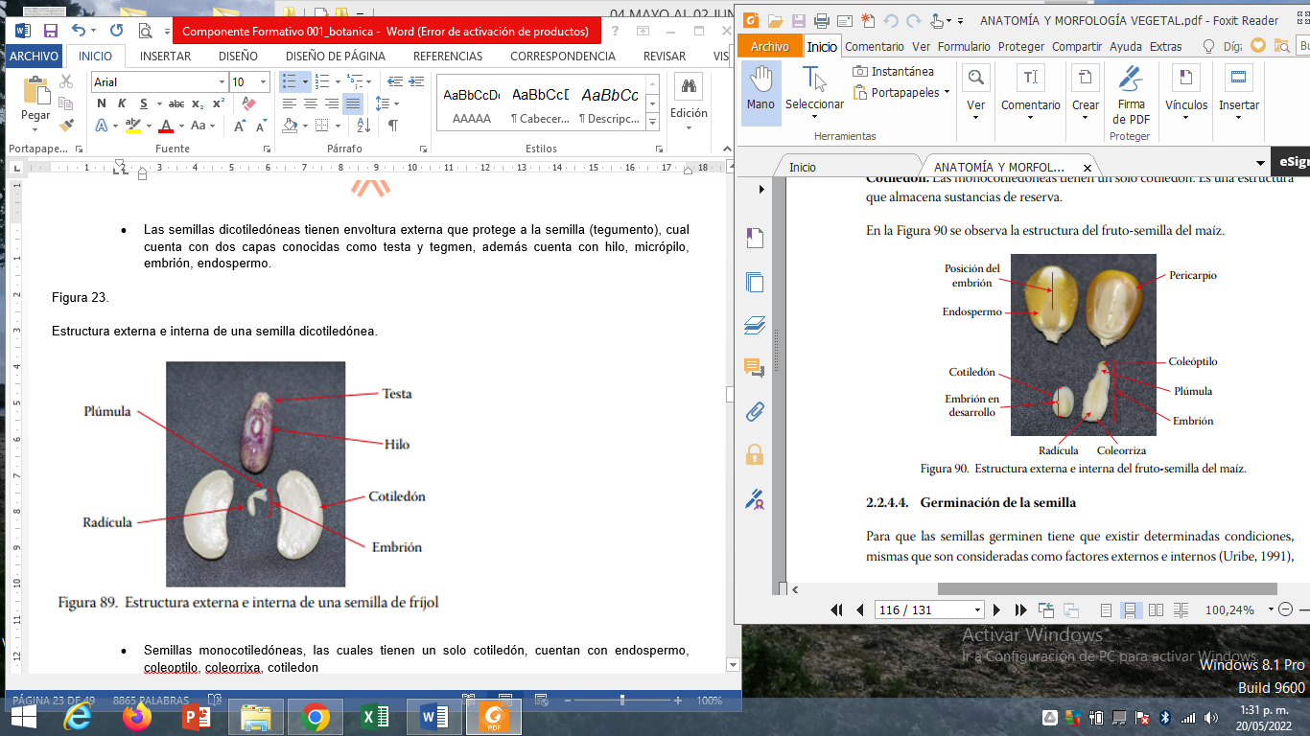

Nota. Tomado de Anatomía y morfología vegetal (2019).

<https://unl.edu.ec/sites/default/files/archivo/2019-12/ANATOMI%CC%81A%20Y%20MORFOLOGI%CC%81A%20VEGETAL.pdf>

**Figura 27**

*Semillas monocotiledóneas*

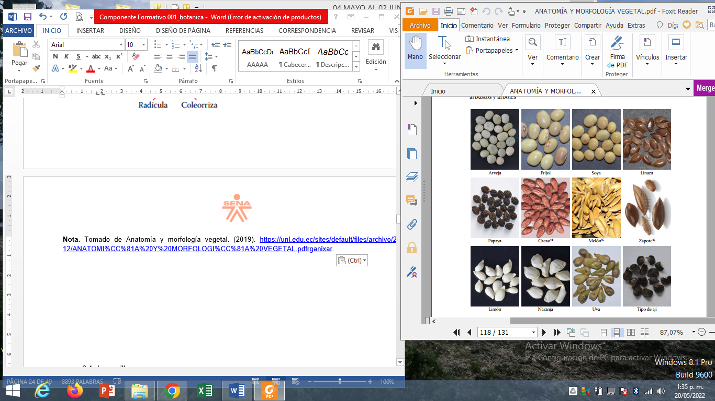

Nota. Tomado de Anatomía y morfología vegetal. (2019).

<https://unl.edu.ec/sites/default/files/archivo/2019-12/ANATOMI%CC%81A%20Y%20MORFOLOGI%CC%81A%20VEGETAL.pdf>

**4. Fisiología vegetal**

Es la ciencia que permite estudiar el funcionamiento de la planta, comprender los fenómenos que ocurren en su interior, entre ellos, cómo se transporta el agua y los nutrientes a través de la raíz, tallo, hojas y el intercambio con la atmósfera, además de las distintas reacciones químicas que permiten transformar los nutrientes y el agua para el aprovechamiento de la planta. En sí la fisiología vegetal brinda herramientas para comprender el metabolismo de las plantas.

**4.1 Fotosíntesis y respiración vegetal**

Dentro del proceso de fotosíntesis la energía solar juega un papel fundamental, ya que mediante su transformación a energía química los organismos autótrofos obtienen la energía y los nutrientes necesarios para su desarrollo.

La **fotosíntesis** y la **respiración** son procesos complementarios a continuación se muestra el proceso:



**4.2 Hormonas vegetales**

Las fitohormonas son compuestos naturales producidos en las plantas y se encargan de estimular, inhibir o modificar el desarrollo, regulando eventos fisiológicos. Se encuentran en todas las partes de la planta, aunque se concentran donde se requiere mayor demanda. A continuación vea su clasificación:



**4.3 Nutrición y manejo nutricional vegetal**

Los nutrientes requeridos por las plantas son de naturaleza inorgánica y son indispensables para cumplir con los procesos fisiológicos y bioquímicos. Dentro de los cuales se encuentran los macronutrientes (N, H, O, S, P, K, Ca, Mg, Na y Si) y los micronutrientes (Fe, Mn, Cu, Zn, Mo, B y Cl), que se clasifican de la siguiente manera:

**Tabla 3**

*Clasificación de los nutrientes vegetales*

| Elemento nutritivo | Absorción | Función bioquímica |
| --- | --- | --- |
| C, N, H, O, S | En forma de CO2, HCO3-, H2O, O2, NO3-, NH4 +, iones de suelo, gases de la atmósfera. | Implicados en procesos enzimáticos, asimilación por reacciones de óxido reducción. |
| P, K, Si | En forma de fosfatos, ácido bórico, silicatos de la solución del suelo. | Implicados en reacciones de transferencia energética. |
| K, N, Mg, Ca, Mn, Cl | En forma de iones en la solución del suelo | Controladores de la permeabilidad de la membrana y electropiales. |
| Fe, Cu, Zn y Mo | En forma de iones o quelatos de la solución del suelo | Permiten el transporte de electrones por cambio de valencia. |

Nota. Principios de nutrición vegetal (2000). <https://aulavirtual.agro.unlp.edu.ar/pluginfile.php/66737/mod_resource/content/2/PRINCIPIOS%20DE%20NUTRICI%C3%93N%20VEGETAL.pdf>

Factores que controlan el contenido mineral de las plantas:

1. Potencial de absorción de nutrientes y minerales propios de cada especie.

2. Disponibilidad de los nutrientes en el medio, pues la planta necesita que cada nutriente esté en determinadas concentraciones en los tejidos, con el fin de que se dé el desarrollo adecuado y no se cause la muerte vegetal.

Es importante tener en cuenta que los macronutrientes se encuentran en mayor concentración que los micronutrientes, de ahí la importancia de cumplir con los requerimientos específicos de la especie vegetal. La edad del tejido también influye en la cantidad de minerales contenidos en las plantas.

El suelo se considera como reservorio de nutrientes y cada una de sus fases representa un papel primordial en el suministro de nutrientes, la fase sólida contiene nutrientes catiónicos (K, Na, Ca, Mg, Mn, Zn y Cu), mientras que las partículas orgánicas de esta fase proveen N, P, S. La fase líquida de la solución del suelo es la principal responsable del transporte de nutrientes en el suelo y la fase gaseosa del suelo participa en el intercambio gaseoso que ocurren entre los organismos vivos del suelo (bacterias, hongos, raíces de la planta, bacterias y animales) y la atmósfera.

**5. Propagación vegetal**

Consiste en la multiplicación de las plantas y así conservar un cultivo con características específicas, siendo un proceso clave en el desarrollo ambiental, social y económico, y se reconoce como la producción de una planta a partir de dos alternativas: sexualmente a través de semillas o asexualmente a partir de tejidos, involucrando procesos sencillos hasta biotecnológicos.

**5.1 Sexual**

La propagación sexual se realiza por la semilla, que es el órgano a través del cual el nuevo individuo se dispersa. El éxito de este tipo de propagación está determinado por las características fisiológicas y bioquímicas de la semilla: sin embargo, hay factores externos que lo influyen, tales como el suelo, el clima, la potencia y la depredación de otros.

Comprende el desarrollo de las estructuras masculinas (polen) y femeninas (saco embrionario) de la flor. Los gametos tanto femeninos como masculinos están contenidos en el saco embrionario y el polen respectivamente. Durante la floración, el polen se transfiere de la antera al estigma (polinización), en donde germina. Un tubo polínico crece hasta llegar al saco embrionario dentro del óvulo. En el saco embrionario son descargados dos gametos masculinos, uno que se une al gameto femenino (fecundación) para producir el embrión (cigoto), el cual cuenta con las mismas características genéticas de la planta y otro que se unirá a los dos núcleos polares para producir el tejido nutricional de reserva, conocido como endospermo.

La selección de la semilla ha permitido al hombre propagar plantas de importancia alimentaria, medicinal e industrial. Dos tipos de plantas producen semillas, las gimnospermas (semillas desnudas) y angiospermas (óvulo y semilla se desarrollan dentro de un ovario). La vida de una semilla única comienza con la fecundación y el desarrollo de la planta madre hasta su germinación. Ver tabla.

**Tabla 4**

*Propagación en gimnospermas y angiospermas*

| Gimnospermas | Angiospermas |
| --- | --- |
| Semillas desnudas | Óvulo y semilla dentro de un ovario. |
| Se producen estróbilos | Órganos reproductores ubicados en la flor. |
| Formadas por embrión y tejido de reserva (gametofito femenino) | Pueden ser hermafroditas o flor estaminada. |
| Polinización por viento | Puede darse por esporogénesis masculina, esporogénesis femenina, polinización, fertilización, embriología y semilla. |

Nota. Adaptada del Manual de propagación de plantas superiores (2016). <https://www.casadelibrosabiertos.uam.mx/contenido/contenido/Libroelectronico/manual_plantas.pdf>

**5.2 Asexual**

Casi siempre la nueva planta es genéticamente igual a su progenitor. Es la reproducción empleando partes de la planta original, hojas, ramas o tallos. Ver tabla.

**Tabla 5**

*Diferencias entre propagación sexual y asexual*

| Reproducción sexual | Reproducción asexual |
| --- | --- |
| Semillas propiamente dichas | Material vegetativo |
| La semilla proviene del fruto (flor) | Puede provenir de cualquier parte de la planta |
| Intervienen gametos | No intervienen gametos |
| Tienen características diferentes al progenitor | Características iguales al progenitor |
| Reproducción por gametos masculinos y femeninos | La reproducción se da por un solo individuo de diferentes formas |
| Dos progenitores de dos sexos | Un progenitor |
| Implica unión de células | No implica unión de células |

Nota. Tomado de SENA (2022).

**5.3 Material vegetal de propagación**

Dentro de los materiales de propagación vegetal se encuentran:

**Figura 28**

*Material vegetal de propagación*



Nota. Tomado de SENA (s.f.).

En el proceso de **reproducción** de los vegetales **existen** dos **tipos de reproducción vegetativa**: **reproducción** sexual y **reproducción** asexual.

Se expone este proceso a continuación.



**5.4 Instalaciones, diseños, equipos y bioseguridad**

**Viveros y semilleros**

Los diseños dependen del tipo de lugar y de sus condiciones climáticas, por lo cual se debe pensar en la funcionalidad, la resistencia y la luminosidad, estos pueden ser semicirculares, elípticas, de una o dos aguas; puede o no tener diseño y equipos especiales, y estar construidos en bambú, hierro galvanizado, madera y aluminio; el techo puede ser en plástico o vidrio, depende de las condiciones del lugar y del presupuesto.

* Almácigos, método para sembrar semillas en recipientes de menor tamaño y manejable, hasta que la plántula tenga un tamaño adecuado para trasplantar a la huerta, es decir, cuando tiene 3 o 4 hojas verdaderas. Permite adelantar cosechas, facilita labores de riego y protección.
* Laboratorios, implementación de herramientas tecnológicas para los procesos de propagación *in situ* (clonación) bajo condiciones estériles, libres de virus y bacterias, permite generar genotipos deseados y obtención de altos volúmenes de plantas.

A la hora de realizar el proceso de propagación vegetal es importante tener en cuenta el tipo y los métodos de propagación, los medios de germinación (sustratos), la desinfección de los medios, las condiciones ambientales, el tipo de cultivo, el proceso de fertilización, el riego y la rastreabilidad del proceso, los materiales de propagación, los fertilizantes, la gestión de residuos, la salud y seguridad en el trabajo, es decir, tener en cuenta las normas vigentes que garanticen el éxito del proceso de propagación.

**Síntesis**

Es importante tener cuenta que existen diversas formas de propagación vegetal de las plantas, por lo cual es necesario conocer la especie y las condiciones propias que permitan que se desarrolle el proceso a cabalidad y de manera exitosa, identificando las variables técnicas, ambientales, sociales y económicas que involucre, con miras a obtener los resultados esperados.

Es indispensable conocer la sistemática, la morfología y la fisiología de la planta, de tal modo que permita identificar las condiciones óptimas para desarrollar el proceso de propagación del material vegetal, teniendo en cuenta los tipos, las características, las instalaciones, las técnicas, los métodos, los cuidados, entre otros, ampliando de esta manera los conocimientos en el área y mejorando las capacidades para planear el sistema agroecológico.

Dentro de la planificación del proceso de propagación vegetal se debe tener en cuenta la normatividad vigente que garantice el cumplimiento responsable de las obligaciones técnicas, ambientales y sociales.

Así pues, un resumen de lo visto en el presente componente podrá ser visualizado en el siguiente mapa conceptual

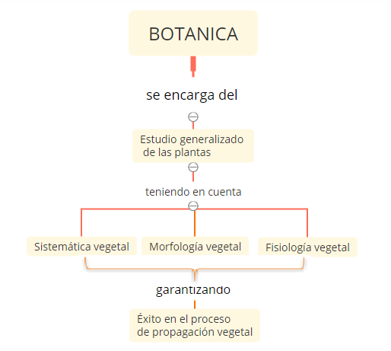

**c. ACTIVIDADES DIDÁCTICAS**

| DESCRIPCIÓN DE LA ACTIVIDAD DIDÁCTICA | |
| --- | --- |
| Nombre de la actividad | La botánica como instrumento del proceso de propagación vegetal |
| Objetivo de la actividad | Identificar los términos relacionados con la botánica, diferenciando las especies vegetales, con el fin de conocer el proceso de propagación vegetal según los principios agroecológicos. |
| Tipo de actividad sugerida | Arrastrar y soltar el término con la definición que corresponde |
| Archivo de la actividad  (Anexo donde se describe la actividad propuesta) | Anexo documento en Word llamado Actividad didáctica 1 |

**d. MATERIAL COMPLEMENTARIO**

| Tema | Referencia APA del material | Tipo de material  (Video, capítulo de libro, artículo, otro) | Enlace del recurso o  archivo del documento o material |
| --- | --- | --- | --- |
| Fisiología vegetal | Universidad Nacional de la Amazonia. (2016). *Texto básico para* *profesionales en ingeniería forestal en el área de fisiología vegetal*. UNAP. <https://www>.unapiquitos.edu.pe/pregrado/facultades/forestales/descargas/publicaciones/FISIO-TEX.pdf | Libro | <https://www.unapiquitos.edu.pe/pregrado/facultades/forestales/descargas/publicaciones/FISIO-TEX.pdf> |
| Nutrición y manejo nutricional | Instituto internacional de la potasa, Basilea, Suiza. (2000). *Principios de nutrición vegetal*. Aulavirtual.agro. <https://aulavirtual>.agro.unlp.edu.ar/pluginfile.php/66737/mod_resource/content/2/PRINCIPIOS%20DE%20NUTRICI%C3%93N%20VEGETAL.pdf | Libro | <https://aulavirtual.agro.unlp.edu.ar/pluginfile.php/66737/mod_resource/content/2/PRINCIPIOS%20DE%20NUTRICI%C3%93N%20VEGETAL.pdf> |
| Propagación vegetal | Universidad Nacional Autónoma de México (2016). *Manual de propagación de plantas superiores.* Casa de Libros Abiertos. <https://www.casadelibrosabiertos.uam.mx/contenido/contenido/Libroelectronico/manual_plantas.pdf> | Libro | <https://www.casadelibrosabiertos.uam.mx/contenido/contenido/Libroelectronico/manual_plantas.pdf> |

**e. GLOSARIO**

| TÉRMINO | SIGNIFICADO |
| --- | --- |
| Botánica | Parte de la biología que se encarga de estudiar de manera general las plantas. |
| Fisiología vegetal | Estudia la anatomía de las plantas. |
| Fotosíntesis | Proceso mediante el cual los organismos autótrofos fabrican su propio alimento. |
| Morfología vegetal | Estudio de la estructura y forma de las plantas. |
| Propagación vegetal | Multiplicación de las plantas. |
| Semilla | Conforma el fruto y da origen a la planta. |
| Sistemática vegetal | Ciencia encargada de identificar, nombrar y clasificar las plantas. |

**f. REFERENCIAS BIBLIOGRÁFICAS**

Alegría, W. (2016). *Texto básico para profesionales en ingeniería forestal en el área de fisiología vegetal.* Universidad Nacional de la Amazonia. <https://www.unapiquitos.edu.pe/pregrado/facultades/forestales/descargas/publicaciones/FISIO-TEX.pdf>

Chuncho, G., Chuncho, C. y Aguirre, Z. (2019). *Anatomía y morfología vegetal. Estudios de biodiversidad*. Universidad Nacional de Loja. <https://unl.edu.ec/sites/default/files/archivo/2019-12/ANATOMI%CC%81A%20Y%20MORFOLOGI%CC%81A%20VEGETAL.pdf>

Osuna, H., Osuna, A. y Fierro, A. (2016). *Manual de propagación de plantas superiores*. Universidad Nacional Autónoma de México y Universidad Autónoma Metropolitana. <https://www.casadelibrosabiertos.uam.mx/contenido/contenido/Libroelectronico/manual_plantas.pdf>

**g. CONTROL DEL DOCUMENTO**

| Autor (es) | Nombre | Cargo | Dependencia  *(Para el SENA indicar Regional y Centro de Formación)* | Fecha |
| --- | --- | --- | --- | --- |
| Diana Julieth Núñez Ortegón | Experta temática | Regional Tolima - Centro de Comercio y Servicios | Junio de 2022 |
| Diego E. Acevedo Guevara | Diseñador instruccional | Centro de la Industria, la Empresa y los Servicios – CIES Norte de Santander | Junio de 2022 |
| Carolina Coca Salazar | Asesora metodológica | Regional Distrito Capital - Centro de Diseño y Metrología | Junio de 2022 |
| Rafael Neftalí Lizcano Reyes | Responsable Equipo desarrollo curricular | Centro de la Industria, la Empresa y los Servicios – CIES Norte de Santander | Junio de 2022 |
| Julia Isabel Roberto | Correctora de estilo | Regional Distrito Capital - Centro de Diseño y Metrología | Agosto de 2022 |

**h. CONTROL DE CAMBIOS**

|  | Nombre | Cargo | Dependencia | Fecha | Razón del cambio |
| --- | --- | --- | --- | --- | --- |
| Autor (es) |  |  |  |  |  |